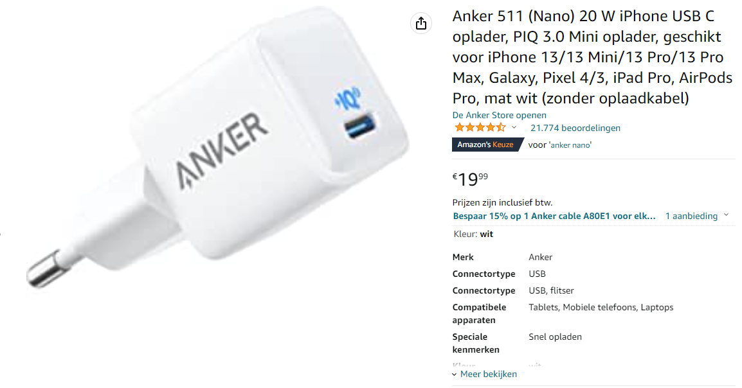**Anker 20W oplader USB-c**

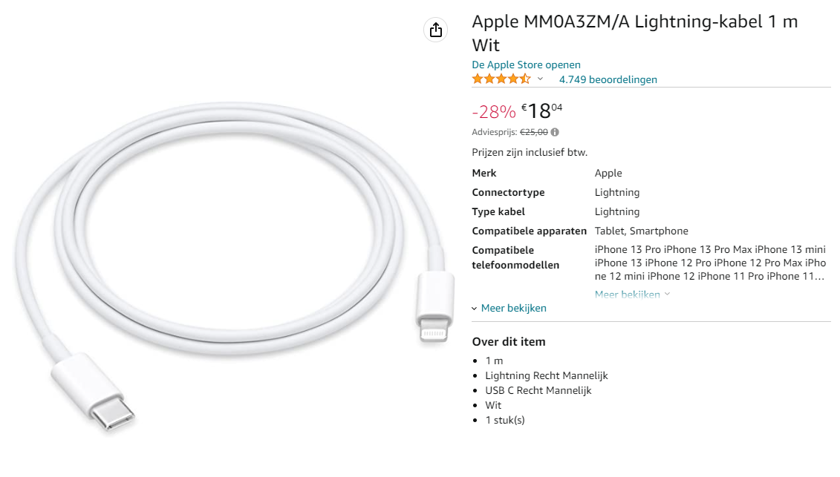Apple Kabel USB-c 1M wit

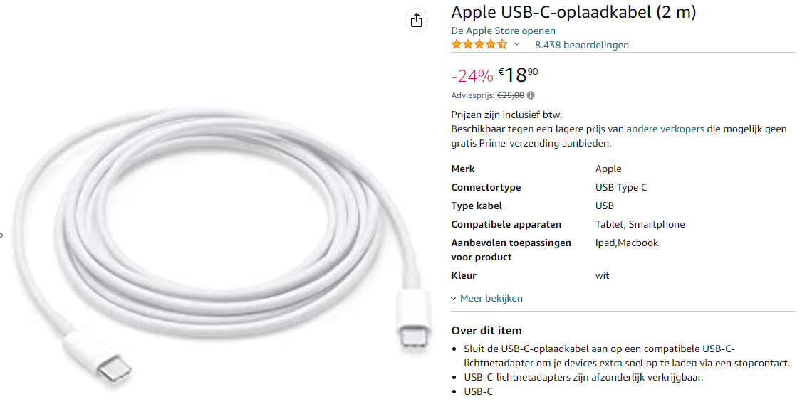Apple kabel USB-c 2 m wit

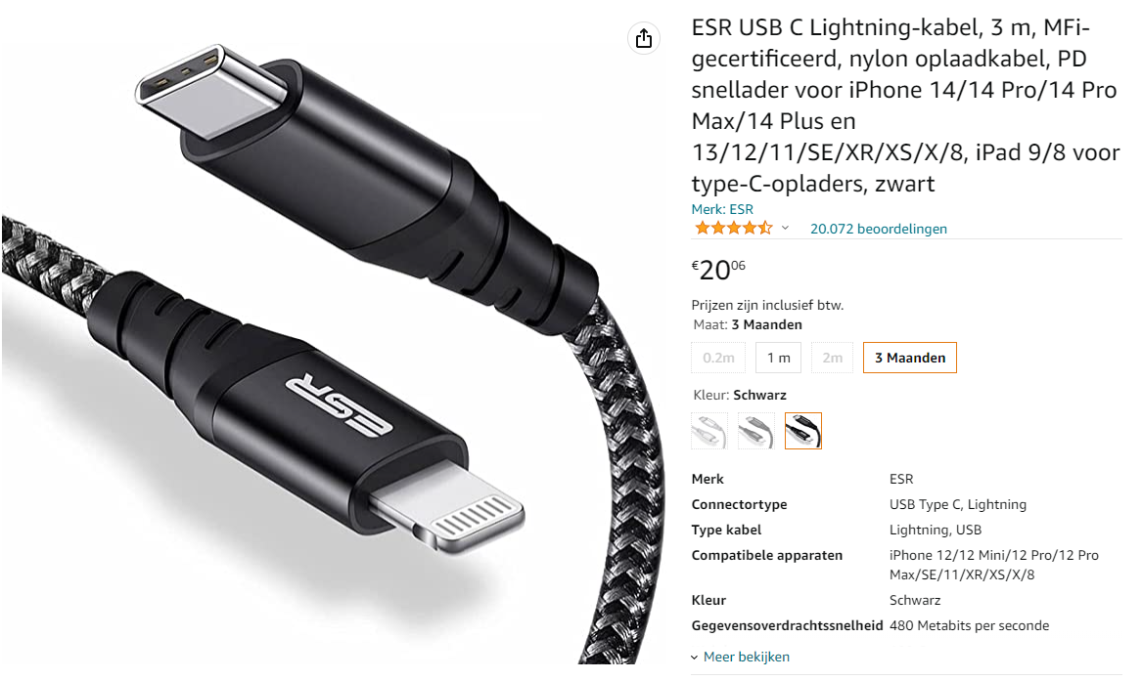Apple gevlochten 3M USB-c naar lightning

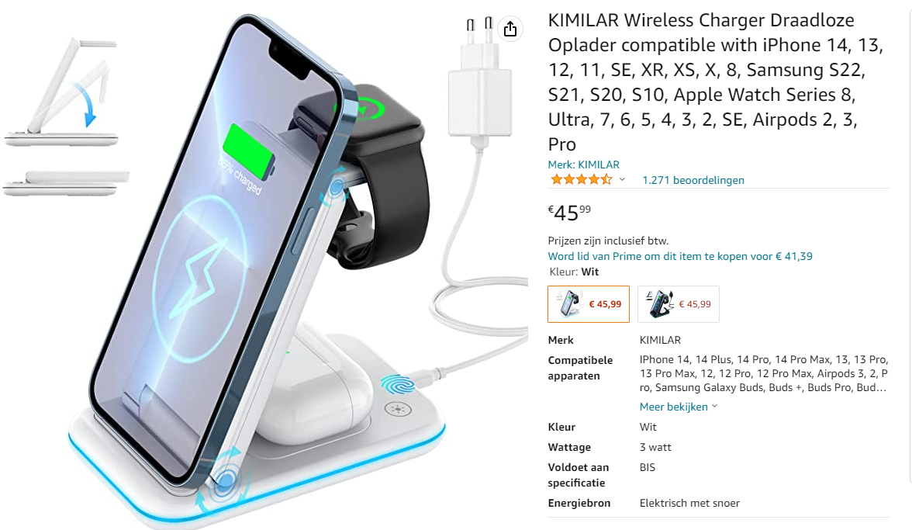Draadloze oplader 3in1 15 W